安徽大学20 17 —20 18 学年第 2 学期
《 数据结构 》（A卷）考试试题参考答案及评分标准
一、选择题（每小题2分，共30分）
1. D 2. B,D 3. B 4. D 5.D 6.C 7.D 8.A 9.A 10.C 11.D 12.C 13.B 14.C 15.B

二、填空题（每小题2分，共20分）
1. 1
2. L==NULL, L->next==NULL
3. 2n-1
4. 强连通分量
5.有穷性，可行性
6. 同等概率
7. 邻接矩阵，邻接表
8. O(n³)
9. 35
10. (5，16，71，23，72，94，73)

三. 解答题（每小题5分，共20分）
1. 解答：
（1） proof: 对于n=6, F(6)=8=2^{0.5*6}=2³
设对于所有小于n(其中n>6)的k，该结论也成立，则对于F(k+1)=F(k)+F(k-1)≧2^{0.5k}+2^{0.5(k-1)}=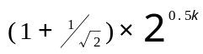>2^{0.5(k+1)}
即证。
（2）设计算F(n)的时间为T(n)，显然T(n)=T(n-1)+T(n-2)+3>F(n)，所以T(n)=O(2^{n}).
评分标准：（1）2分，（2）3分

2． 解答：
顺序表的存储空间是连续的，可以随机存取，存储空间利用率比较高，但是插入和删除操作比较麻烦，且存储空间的大小事先往往难以确定。-----2.5分
链表只能顺序存储，存储空间利用率比顺序表低，但插入和删除操作很方便，且存储空间是按需动态分配的，无需事先确定分配多少存储空间。---2.5分
3. 解答：
(1)
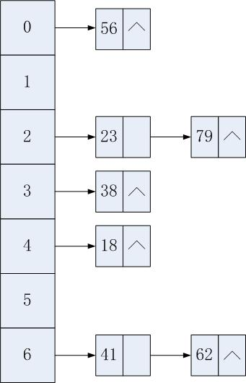
（2） ASL=9/7
评分标准：（1）共4分，错一个关键字为止扣1分，扣完为止； (2) 1分

4.解答：
在指针p所指结点前插入结点s的语句如下：
s->pre=p->pre; s->next=p; p->pre->next=s; p->pre=s;
评分标准：完全正确给5分，有稍许错误酌情扣分

四、算法设计题（每小题10分，共30分）
1.解答：
算法如下：假设边e连接的两个顶点为w,v
- 从图G中删除边e
- 以顶点w开始，进行深度优先搜索
- 搜索完成后，检查顶点v是否被访问，若是则存在包含边e的回路，若否，则不包含这样的回路。
评分标准：给出正确思路即得10分

2. 解答：
Function reverse(str)
{
int len=strlen(str);
char c;
for(i=0;i<len/2;i++)
{
c=str[i];
str[i]=str[len-i-1];
str[len-i-1]=c;
}
}
评分标准：
写出完整算法得10分；若没有完整写出算法，根据情况酌情给分。

3. 解答：
- 设置一个数组FREQ[10000]，初始化每个元素为零
- 依次读取每个数num, FREQ[num]++;
- 对FREQ数组，查找其中最大值即为重复次数最多的那个数。
评分标准：答案不唯一，只要给出正确思路即得分，算法若效率不高，酌情扣分。

